**ОСЕННИЕ НАБЛЮДЕНИЯ НА ПРОГУЛКЕ**

Цель: обогащение знаний родителей по организации и проведению прогулок с детьми.

Вот и промелькнуло лето в своем ситцевом цветастом сарафанчике! На смену ему пришла красавица - осень! Осень - чудная пора! Еще стоят теплые солнечные денечки, а деревья стоят уже в своем золотом убранстве! *Постарайтесь использовать их для наблюдений за природой, для игр и общения с ребенком.

Каждый сезон для детей наступает как будто впервые. Поэтому важно дать им возможность на своем опыте усвоить понятие времени года. Это ляжет в основу стройной картины мира. К счастью, решить такую задачу совсем не сложно. Поэтому важно дать детям знания и возможность усвоить понятие времени года.

*Как сделать так, чтобы осенняя прогулка стала для детей интересной и познавательной? Чем можно занять ребенка на прогулке осенью?

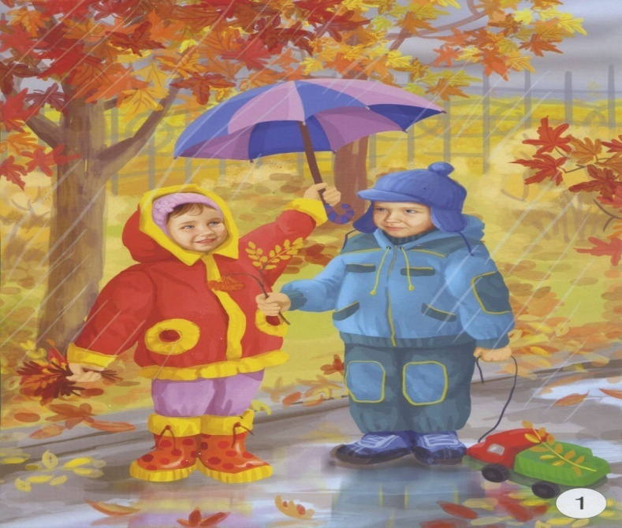

**Прогулка**

Отправляйтесь на прогулку в парк или лесок почаще – и в пасмурные дни, и в погожие деньки листопада. Во время прогулки прислушивайтесь к звукам вокруг: к шуршанию листвы, пению птиц. Вспомните об осенних признаках, возможно вам повезет и вы сможете показать их ребенку.

Вас беспокоит состояние одежды после прогулки? Оденьтесь попроще. И позвольте ребенку веселиться в свое удовольствие: ползать по земле, забираться на деревья, собирать листья и зарываться в них с головой.

В разных частях парка можно наблюдать разнообразие пейзажей и растений. Сегодня вы полюбуйтесь кленом и соберите под ним букет из листьев. Завтра добавите в композицию веточку рябины. Дуб будет прекрасным дополнением, да еще если под ним вы найдете гладкий желудь с симпатичной шляпкой. Фотографируйтесь на роскошном фоне, не забывайте снимать и всё вокруг. Такие фотографии помогут оживить в памяти недавнюю прогулку и закрепить впечатления.

**Беседы.**

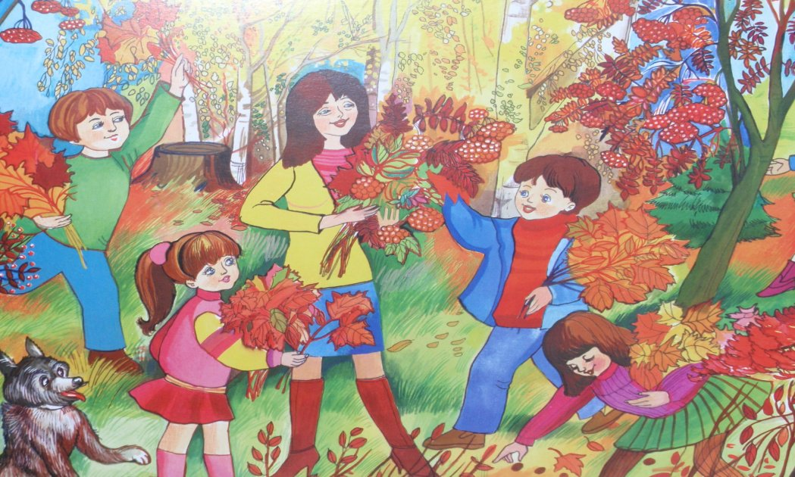

В беседе с ребёнком уточните названия одежды для разных сезонов года, головных уборов (как части одежды, обуви и их составляющих. Рассматривая разные виды одежды называйте её составляющие части: воротник, рукава, манжеты, карманы, подкладка, подстёжка, оборка, петли, пуговицы и т. д.

Обратите внимание ребёнка на особенности ткани, которые используются при производстве одежды: Натуральные *(лён, шерсть, хлопчатобумажные – ситец, сатин, шёлк)* получают из разных материалов – льна, шерсти овцы, хлопчатника, коконов тутовых шелкопрядов. Искусственные ткани *(капрон, нейлон)* получают химическим путём. Спросите: для чего нужна обувь человеку? Чем похожа вся обувь? Чем отличается? Как надо выбирать обувь по сезону? По погоде? Как надо ухаживать за обувью? Почему? Вместе обсудите значение одежды и обуви для здоровья человека.

Предложите ребёнку продумать ситуацию и ответить на вопросы:

• Что будет, если в дождь обуться в тапочки?

• Что будет, если в ветреную погоду гулять без шапки?

• Что будет, если в мороз гулять без варежек? В осенних ботинках?

• Что будет, если исчезнет вся одежда?

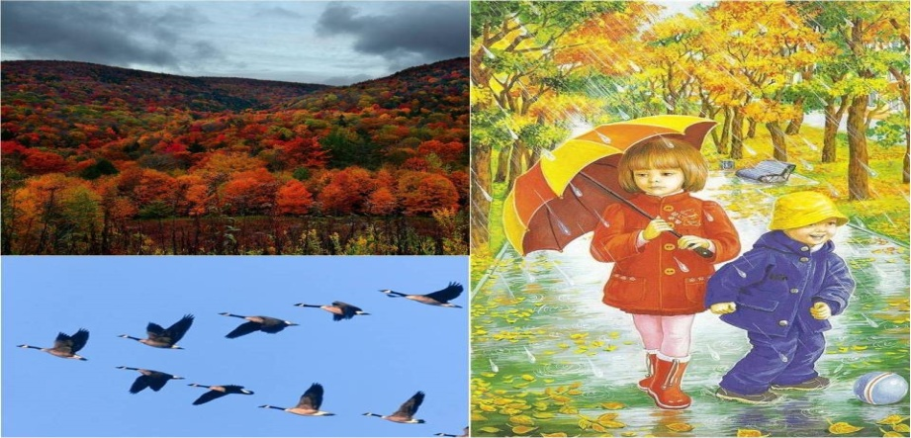

Художественная литература.

И читайте как можно больше и чаще. Прививайте любовь к литературе, а через нее любовь к родному краю.

Дети с удовольствием слушают сказки В. Бианки о животных с заниматель-ными сюжетами. Это такие, как *«Кто чем поет»*, *«Лесные домишки»*, *«Сова»*, *«Чей нос лучше?»*, *«Хвосты»*, *«Чьи это ноги?»*, *«Лис и мышонок»*.

Много интересного и поучительного содержат народные сказки *«Колобок»*, *«Теремок»*, *«Кот, петух и лиса»*, *«Заюшкина избушка»*.

Стихи о природе – это первый шаг на пути познания окружающего мира.

М. Познанская *«Ромашка»*, Е. Серова *«Одуванчик»*, Ю. Капотов *«Листопад»*, И. Демьянов *«Осень»*, И. Токмакова *«Осенние листья»*.

**Заготовка природного материала.**

Заготовленный природный материал можно использовать в творческих работах. Чем разнообразнее материал, тем легче и интересней с ним работать. Листья можно использовать в аппликации. Шишки применить в работе с пластилином, делая разных зверушек. Собранные сухие корни, ветки, шишки, сучки имеют причудливую форму. Можно рассмотреть их и спросить ребенка: *«На что походе? Что напоминает?»* Это помогает развить память, мышление и воображение. Сравнивая, дети вспоминают сказочных героев, фантазируют, придумывают, что из чего модно сделать, какую композицию *(с участием человечков, зверей, птиц и т. п.)*

Старайтесь начинать каждое утро с улыбки и хорошего настроения, тогда и Вам, и Вашим детям осенняя депрессия не страшна!